пгт. Шерегеш, ул. Гагарина, д.8
фото до проведения ремонта
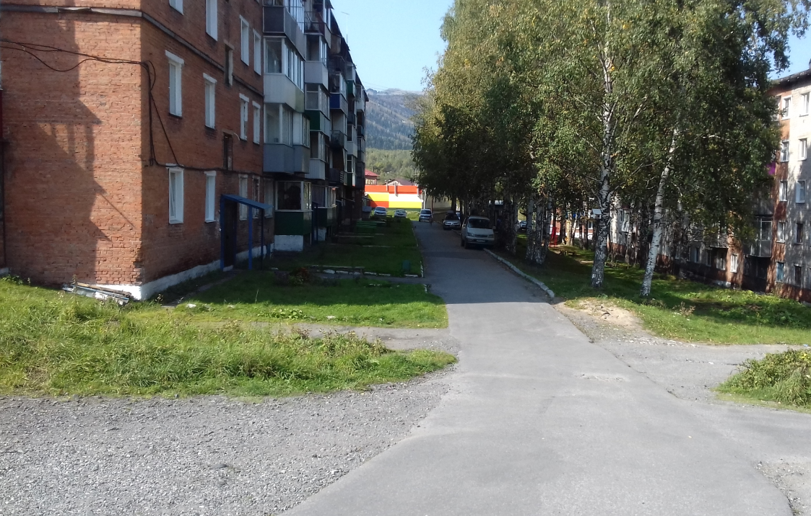

Фото после проведения ремонта
